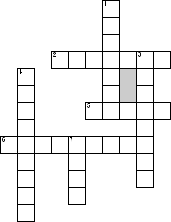
По горизонтали
2. Сиротка, которая пошла жить к доброму старику охотнику
5. Фамилия автора этого сказа.
6. Фамилия девочки-сиротки.
По вертикали
1. Она всё время приговаривала: "Правильно говоришь!"
3. Какое было прозвище у доброго, весёлого старика, который хотел на козла посмотреть.
4. Что стали находить люди в тех местах, где скакал козёл?
7. Число веточек на рожках у козла.

